INFORME POLIGRÁFICO - PRE-EMPLEO
Empresa: | LA NEVERIA | Agencia/Sede: | Salcajá
Puesto: | Atención al cliente | Fecha: | 26/08/2026
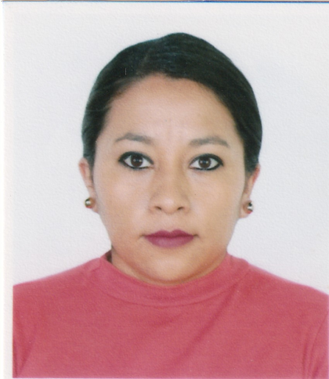
DATOS GENERALES DEL EVALUADO:
Nombres: | Ericka Xiomara
Apellidos: | Carrillo Carrera
Edad: | 33 años
Fecha de nacimiento: | 25/12/1992
Lugar de nacimiento: | San Pedro Ayampuc
No. de Identificación: | 2172 13324 0107
Nacionalidad: | Guatemala
Estado civil: | Casada
Dirección: | 8 calle 0-49 zona 2, Quetzaltenango, Quetzaltenango
Teléfono: | 4859 5563
Teléfono de emergencia: | 5103 1347
Correo electrónico: | carrilloericka30@gmail.com
Iggs: | 201601449671
Nit: | 82842183
Licencia de conducir: | No

RESULTADO DE EVALUACIÓN:
APROBADO
NO APROBADO | Indicación de mentira en las preguntas: Indicación de mentira en R2 y R3.
APROBADO CON EXCEPCION |  | Aspecto que origina la excepción:

OBSERVACIONES:
No presentó documentos penales y policiales. Tomar en consideración la información brindada respecto al acercamiento indirecto que manifestó haber tenido con marihuana.

PROCEDIMIENTO DE EVALUACIÓN:
Enfoque: | Evaluar la veracidad de la información proporcionada por el evaluado mediante una entrevista estructurada y el uso del equipo poligráfico, registrando y analizando las respuestas psicofisiológicas generadas ante las preguntas relevantes establecidas para el proceso de evaluación.
Autorización: | Como requisito indispensable para dar inicio, se procedió a la autorización escrita. Se informó al candidato(a) la razón por la cual se le evaluaría, el tiempo aproximado y los pasos a seguir. Así mismo, se le indicó que por ningún motivo debería permanecer en contra de su voluntad y no sería obligado(a) a responder a las preguntas formuladas, a lo cual indicó estar totalmente de acuerdo.
Condiciones para la evaluación: | El Poligrafista llenó el formato de antecedentes Médico-Psicológico con las respuestas del evaluado, como condición indispensable para conocer el estado físico/mental y prevenir que factores externos pudiesen afectar el resultado. No se encontró ningún impedimento, por lo que se dio inicio.

INFORMACIÓN OBTENIDA DURANTE LA ENTREVISTA:
DATOS FAMILIARES:
 | Nombre: | Edad: | Teléfono: | Dirección | Ocupación o lugar de trabajo:
Padre: | Antonio Carrillo Alvarado | 63 años | 49126846 | San Pedro Ayampuc | Agricultor
Madre: | María Micaela Carrera Oliva | 54 años | 38684808 | San Pedro Ayampuc | Ama de casa
Observaciones:

ESTADO CIVIL: | NO PASA ESTADO CIVIL
Nombre del conyugue o pareja actual: | Jesus Enrique Castañeda Choxom
Edad: | 43 años
Número de teléfono: | 51031347
Dirección: | 8 calle 0-49 zona 2, Quetzaltenango
Ocupación o lugar de trabajo: | Fiscal, Ministerio Publico
Tipo de relación: | Casado/a
Estado de la relación: | Excelente
Tiempo de la relación: | 8 años
DATOS DE EXPAREJAS:
No aplica

HIJOS:

HERMANOS:
Nombre: | Edad: | Teléfono: | Dirección: | Lugar de trabajo:
Henry Antonio Carrillo Carrera | 24 años |  | USA | Ventas, Carnicería
Kateryn Gabriela Carrillo Carrera | 23 años |  | USA | Ama de casa
Miguel Angel Carrillo Carrera | 34 años |  | USA | Trabajos de jardinería

NIVEL ACADÉMICO:
Diversificado: | 2010 | Bachillerato en ciencias y letras con orientación en computación | Instituto San José del Golfo
Estudia Actualmente: | No | Horario:

INFORMACIÓN LABORAL:
Empresa: | Puesto Ocupado: | Fechas laboradas: | Salario  mensual: | Motivo de retiro:
Cooperativa El Bienestar | Receptor pagador | 10/2025 al 07/2026 | Q4,100.00 | El empleo era temporal cubriendo un interinato.
Almacén Las Flores | Vendedora y servicio al cliente | 01/2022 al 01/2025 | Q2,000.00 | Renunció por inconformidad salarial.
Almacén siglo XXI | Ventas, servicio al cliente | 06/2016 al 06/2019 | Q3,500.00 | El trabajo era en la ciudad capital. Renunció porque tenia planes de mudarse a Quetzaltenango con su pareja.

INFORMACIÓN LABORAL COMPLEMENTARIA:
Indicó que en lapsos de desempleo de los últimos años y entre 2019 y 2021 dependió económicamente de su esposo.
Manifestó que durante 2012 y 2013 laboró en la vivienda de la familia Reyes como empleada doméstica interna retirándose porque sus patronos ocupaban su tiempo fuera de su horario de labores, posteriormente dependió económicamente durante algunos años de sus padres.
Manejo dinero en efectivo siendo lo máximo Q.80,000.00 en la Cooperativa. El faltante más significativo fue de Q.20.00 derivado de un error al contar efectivo que un cliente llevó y el cual tuvo que reponer, así mismo tuvo un sobrante Q.10.00 el cual se guardó en una caja chica donde debían guardar el dinero sobrante y reportar al jefe de agencia.
Negó haber participado en alguna actividad ilegal en sus empleos, haberse apropiado de dinero o bienes. Así mismo negó haber sido despedida por alguna falta grave o estar omitiendo algún empleo.

ASPECTO ECONÓMICO:
Deudas:
Entidad: | Monto: | Saldo: | Cuota: | Motivo: | Antigüedad: | Estatus: | Atraso:
Banrural | Q15000 | Q9000 | Q650 | Prestamo personal para compra de motocicleta para hermana | 8 meses | Al día
BAC | Q0 | Q200.00 | Q200.00 | Consumos en tarjeta de credito | 1 mes | Al día
TOTALES: | Q. 15,000.00 | Q. 9,200.00 | Q. 850.00
Indicó que no es fiadora de ninguna persona.
Su padre le heredó un terreno ubicado en San Pedro Ayampuc, con dimensiones de 7 x 14 metros, el cual aún se encuentra registrado a su nombre. Sin embargo, manifestó que ya lo vendió y que recibe pagos mensuales de Q800.00 por dicha venta.
Asimismo, indicó que sus padres dependen económicamente de ella.
No posee vehículos.
Su pretensión salarial es de Q4,000.00 mensuales y sus gastos ascienden aproximadamente a Q1,500.00 al mes.

AUN QUEDA UNA PEQUEÑA DIFERENCIA DE ESPACIO

ASPECTOS DE SALUD:
Hace aproximadamente un mes dejó de tomar el tratamiento con esomeprazol que utilizaba para una úlcera gástrica. Actualmente, considera que su estado general de salud es bueno.
Refirió un peso de 110 libras y una estatura de 1.45 metros. Su tipo de sangre es A+.
Indicó como antecedentes quirúrgicos una operación de apéndice realizada hace un año y una cirugía de amígdalas hace dos años, manifestando encontrarse recuperada de ambas intervenciones.
Negó padecer problemas de salud que puedan afectarle actualmente. Asimismo, negó encontrarse embarazada.

HÁBITOS PERSONALES:
Indicó que consume bebidas alcohólicas de forma ocasional, aproximadamente cada seis meses y de manera moderada. La última vez fue en diciembre de 2025, cuando consumió cuatro cervezas.
Manifestó que no fuma. En su tiempo libre disfruta nadar, leer y escuchar música. Asimismo, indicó que eventualmente visita discotecas.
Negó practicar juegos de azar.

VINCULO CON ACTIVIDADES DELICTIVAS Y DROGAS ILEGALES:
Indicó que hace aproximadamente cuatro años tuvo un acercamiento indirecto con marihuana, cuando una excompañera de trabajo de Almacén Las Flores le mostró dicha sustancia y le comentó que solía utilizarla para preparar té y consumirla. Manifestó que nunca se la ofreció y aseguró no haberla probado. Actualmente, indicó que no mantiene comunicación ni relación con personas que consuman, vendan o distribuyan este tipo de sustancias.
Negó tener algún tipo de vínculo o contacto con grupos delictivos, así como haber participado en actividades ilícitas.
Asimismo, indicó que no tiene familiares ni amigos privados de libertad.
Manifestó que no considera que su lugar de residencia esté ubicado en una zona de alto riesgo o con alta incidencia delictiva.

ASPECTOS JUDICIALES:
No presentó antecedentes penales ni policiales para su revisión; sin embargo, aseguró que ambos documentos se encuentran libres de anotaciones o registros.
Manifestó no haber tenido contacto con autoridades policiales que haya implicado detención o privación de libertad.
Asimismo, indicó no contar con antecedentes relacionados con procesos judiciales, demandas o litigios, ya sea en su contra o promovidos por ella contra terceros.
Se consultaron bases de datos públicas y fuentes abiertas, sin identificarse registros de detenciones ni vínculos con actividades delictivas relacionados con la evaluada.

INFORMACIÓN COMPLEMENTARIA:
Licencia de conducir: | No posee
Ha pertenecido a algún sindicato: | No
Tiene algún familiar o amigo laborando en la empresa contratante: | No
Cómo se enteró del empleo: | Transdoc
¿Está de acuerdo con las condiciones laborales que le ofrecen?: | Si
Metas personales: | Tener una oportunidad laboral, ahorar dinero, pagar el préstamo.
Cómo se califica: | Responsable, puntual, sociable, Impaciente, un poco callada.

RECOMENDACIONES:
Se recomienda solicitar los antecedentes penales y policiales vigentes de la evaluada, con el propósito de validar documentalmente la información proporcionada durante la entrevista.
Asimismo, se sugiere tomar en consideración la información brindada respecto al acercamiento indirecto que manifestó haber tenido con marihuana.
Se recomienda solicitar y verificar referencias laborales de sus empleos anteriores, a fin de corroborar su desempeño, conducta, estabilidad laboral y motivos de retiro.
Al término de la prueba, se procedió a confrontar a la evaluada con los resultados obtenidos; sin embargo, no brindó información adicional ni proporcionó aclaraciones relevantes respecto de los hallazgos.

RESULTADOS DE EVALUACIÓN POLIGRÁFICA:
La prueba se realizó mediante la aplicación de preguntas específicas, previamente revisadas con el evaluado(a), con el propósito de garantizar su comprensión y aclarar cualquier duda antes de iniciar.
No. | PREGUNTA RELEVANTE | Respuesta | Resultado | Puntuación
1 | ¿Cometió usted delitos en empleos anteriores? | NO | NDI | +3
2 | ¿Realizó usted robos mayores a Q.100.00 en empleos anteriores? | NO | DI | -3
3 | ¿En los últimos 6 meses ha consumido drogas ilegales? | NO | DI | -3
4 | ¿Usted pertenece algún tipo de grupo delictivo? | NO | NDI | +3
5 | ¿Está usted presentando algún documento o información falsa en este proceso de contratación? | NO | NDI | +3
Criterios de interpretación: | ❌ DI: Indicación de mentira > -3 | 🟡Inconcluso: 0 | ✅ NDI: No indicación de mentira > +3
CONCLUSION:
Durante la evaluación se monitorearon las reacciones psicofisiológicas del evaluado(a) mediante el equipo poligráfico. Posteriormente, se realizó el análisis de los registros obtenidos durante las tres fases del examen, de acuerdo con los criterios establecidos para la evaluación poligráfica.
Con base al análisis realizado se concluye que: NOMBRE DEL CANDIDATO, NO RESPONDIÓ CON VERACIDAD A LAS PREGUNTAS RELEVANTES EVALUADAS.

HAY ALGUNA POSIBILIDAD QUE DE UNA VEZ SE PUEDA PONER EL NOMBRE DEL CANDIDATO AHÍ??
Las siguientes preguntas relevantes presentaron reacciones psicofisiológicas significativas:

Por lo que para los fines que esta evaluación tenga, se clasifica a la evaluado(a) como:
NDI: NO HAY INDICACIÓN DE MENTIRA/ APROBADO.
DI: INDICACIÓN DE MENTIRA/ NO APROBADO.
NDI: NO HAY INDICACIÓN DE MENTIRA/CONFIABLE CON EXCEPCION.
ASPECTO QUE ORIGINA LA EXCEPCIÓN:

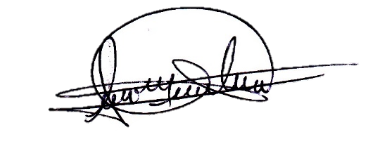

Stefanie Castro/ Rodrigo Castro/ Narda Plester
Poligrafista Certificado
Registro APA No. Stefanie Castro Narda 10296

aun sigue estando incorrectos los datos que se pasan de esta información los correctos son los siguiente, adicional por error traslada el nombre de quien creo la orden. Lo correcto es lo siguiente:

ADICIONAL:

Quisiera solicitarle un ajuste adicional en la generación de los informes.
Actualmente el resultado de la evaluación se coloca en la primera hoja y nuevamente en la última hoja, por lo que quisiera saber si podemos manejarlo desde un único campo dentro del sistema y que al generar el Word se coloque automáticamente el mismo resultado en ambas secciones.
Dependiendo de la opción seleccionada, que el sistema habilite los campos correspondientes:
NO APROBADO: habilitar un espacio para indicar las preguntas en las que se presentó indicación de mentira.
APROBADO CON EXCEPCIÓN: habilitar un espacio para redactar el aspecto que origina la excepción.
APROBADO: no necesitaría información adicional.
La idea es que el evaluador seleccione o ingrese el resultado una sola vez y el sistema lo replique automáticamente en todos los espacios del informe donde corresponda, manteniendo el mismo formato y color establecido para cada resultado.
Esto nos ayudaría a evitar duplicidad de trabajo y, principalmente, errores o diferencias entre el resultado que aparece en la primera y última hoja.
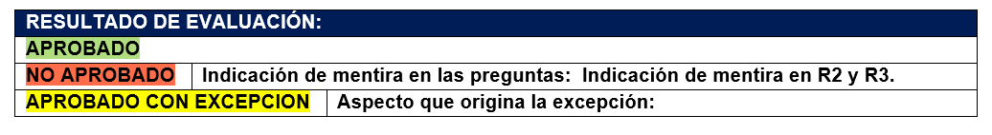
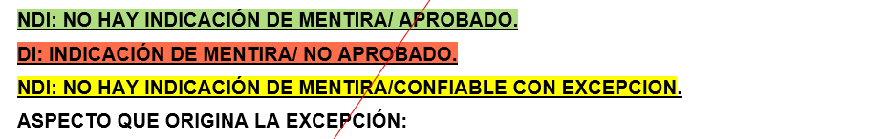
Esta solicitud sería para los informes preempleo/ periódico VSA y Polígrafo -

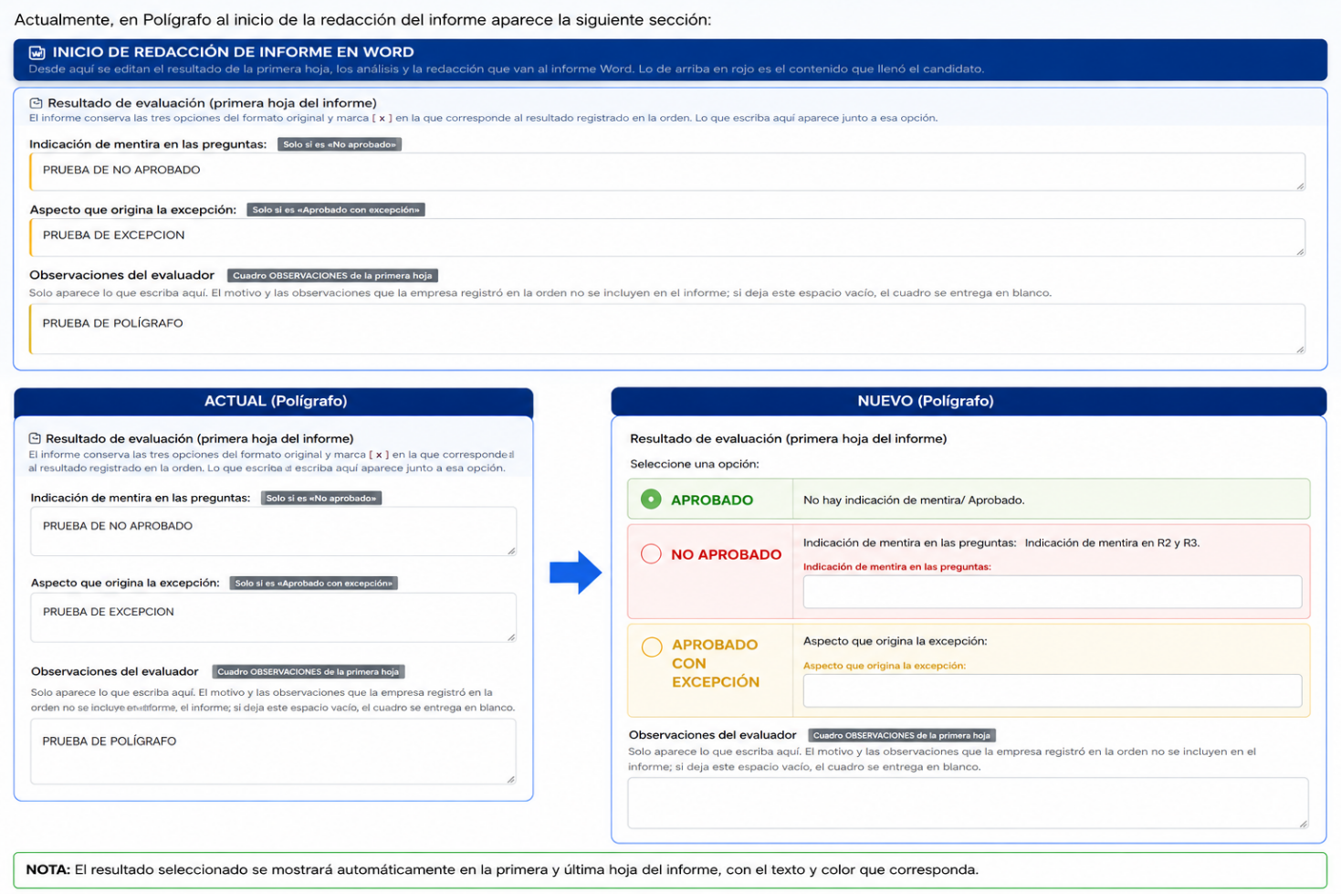

Adicional en la tabla de salud que llenan los candidato agregar las siguientes preguntas:
¿Padece de algún tipo de alergias?
¿Está actualmente embarazada? (mujeres)
Esta solicitud sería para todos los formularios.

